行政院所屬各機關因公出國人員出國報告書

（出國類別：研究）

OECD有關國際多邊投資規範之進展

出國人員： | 經濟部投資審議委員會  廖專員曼利
出國地點： | 法國
出國期間： | 九十三年六月十三日至七月十一日
報告日期： | 九十三年十月八日

目 錄
壹、前言 1
貳、多邊投資協定 2
一、緣起 2
二、多邊投資協定（草案）之內容 2
三、多邊投資協定（草案）之進展 7
四、多邊投資協定（草案）之貢獻 8
參、投資政策架構 9
一、OECD「投資政策架構」專案小組會議 9
二、投資政策架構（草案）之內容 10
三、會議初步結論 16
四、投資政策架構草案近期發展 16
肆、國際投資議題發展趨勢 17
一、國際投資協定發展趨勢 17
二、國際貿易協定有關投資議題之內容 17
三、我國現行外國人投資條例之規定 18
伍、結語 20
一、投資定義日益擴大 20
二、投資政策架構跨涉領域廣泛 20
三、強調政府積極作為 21
四、投資型態之轉變 21
五、爭端解決機制之重要 21
附錄 22
附錄一 22
OECD 「The Multilateral Agreement on Investment」The MAI negotiating Text（as of April 1998） 22
附錄二 22
The OECD Initiative on Investment For Development Towards A Policy Framework For Investment 22

壹、前言
經濟暨合作發展組織（Organization for Economic Cooperation and Development, OECD ）為建構一個多邊投資法律架構標準，於1995年展開「多邊投資協定」（Multilateral Agreement on Investment, MAI）之諮商，直至1998年各國放棄繼續談判，其後即無進展。今（2004）年6月，OECD提出「投資政策架構」，邀請會員國及非會員國，包括美、加、法、義、日、韓、印度、智利、巴西及我國等35個國家及非政府組織團體，其主管投資事務之資深政府官員及專家，在法國巴黎召開第一次專案小組(Task Force)，就投資政策架構所包含的投資政策、貿易政策、競爭政策、租稅政策、公司治理暨責任與市場健全、人力資源與基礎建設發展及投資便捷化等項議題，進行討論。
由OECD終止「多邊投資協定」之諮商，進而推動「投資政策架構」，其二者間之演進、關係及未來投資議題之發展趨勢，對於我國未來外國人投資條例之修正規劃及外人投資事務之處理，深具參考價值，本部遂派員就此議題進行研究。
貳、多邊投資協定
（Multilateral Agreement on Investment, MAI）
一、緣起
經濟暨合作發展組織（Organization for Economic Cooperation and Development, OECD ）所屬「國際投資暨國籍企業委員會」（Committee on International Investment and Multinational Enterprises）及「資本移動與無形交易委員會」（Committee on Movement and Invisible Transactions）於1995年針對外人直接投資（Foreign Direct Investment, FDI ）等相關事項研提報告，並促成1995年5月26日OECD部長會議決議：在OECD架構下展開「多邊投資協定」（Multilateral Agreement on Investment, MAI）之諮商，以期制定一國際協定，針對投資自由化、投資保障、爭端解決等事項，為國際投資提供一個多邊架構標準，並開放給非會員參與。關於多邊投資協定之諮商預定於1998年完成。
二、多邊投資協定（草案）之內容
多邊投資協定（草案）之內容包括十二部分，其內容分別為：
- 第一部分 一般條款（General Provisions）
- 第二部分 範圍與適用（Scope and Application）
第一及第二部分定義投資、投資人及本協定之適用範圍。多邊投資協定（草案）對於投資及投資人採廣義之定義。「投資人」包括簽署國之自然人、法人（包括營利、非營利法人）、民營或公營事業、分公司、獨資、合夥、信託、協會等組織。
「投資」則指前述投資人直接或間接擁有或控制任何形式之資產，其資產範圍較一般「外人直接投資」（Foreign direct investment, FDI）之投資標的更為廣泛，諸如：企業（法人或其他組織）之股權；公債、債券等債權；依法律或契約可移轉之權利、請求給付金錢或履行義務之請求權；智慧財產權等資產皆屬多邊投資協定（草案）所涵蓋之投資標的。而投資人投資該等資產者，皆有多邊投資協定之適用。
- 第三部分 投資與投資人之待遇（Treatment of Investors and Investments）
規範在地主國的投資及外國投資人之待遇問題，並就地主國之基本義務及投資特定議題，分別予以規範：
    - 基本義務（Basic Obligations）─最惠國待遇、國民待遇、透明化三大基本原則（National Treatment ,Most Favored Nation Treatment and Transparency）
    - 特定議題（Special Topics）─其討論之議題範圍涵蓋：
      - 投資人及主要人員之入境、短期停留、工作等問題（temporary entry, stay and work of investors and key personnel）
      - 對於行政主管、經理人及董事之國籍（nationality requirements for executives, managers and members of boards of directors），禁止有特別之要求或限制。
      - 僱用要求（employment requirements）
      - 實績要求（performance requirements）之禁止
      - 地主國不應以降低保護環境、保護勞工標準等方式，吸引外人投資。
      - 投資誘因（investment incentives）
      - 智慧財產權（intellectual property）
- 第四部分 投資保障（Investment Protection）
係確保投資人在地主國投資可受到之保障，其內容包括徵收、補償、轉讓、對抗內亂風險等國家安全條款、資金自由匯入與匯出等資金移轉條款。
- 第五部分 爭端解決（Dispute Settlement）
多邊投資協定擬建立國家與國家之間、投資人與國家之間之爭端解決機制：
    - 締約國相互間（state-state procedures）之爭端解決─主要方法為諮商（consultations）與仲裁（arbitration）
    - 投資人對地主國（investor-state procedures）之爭端解決─投資人發動之仲裁程序。
- 第六部分 例外與防衛（Exceptions and Safeguards）
    - 一般例外（General Exceptions）：係指地主國基於保障國家安全或維持公共秩序等目的，得排除多邊投資協定之適用。
    - 暫時性防衛（Temporary Safeguards）措施：地主國發生嚴重財政困難，或因資金移動造成其貨幣或外匯政策嚴重困難時，得採行之防衛措施。
- 第七部分 金融服務（Financial Services）
金融服務範圍之定義、支付及清算系統。
- 第八部分 租稅（Taxation）
- 第九部分 特別除外規定（Country Specific Exceptions）
即締約國可就其不適用最惠國待遇、國民待遇等事項，列出排除適用之清單。
- 第十部分 與其他國際協定之關係（Relationship to other International Agreements）
規範多邊投資協定與Agreement of the International Monetary Fund及 The OECD Guidelines for Multinational Enterprises等規定間之關係。
- 第十一部分 執行與運作（Implementation and Operation）
- 第十二部分 最終條款（Final Provisions）
規定協定之簽署、修改、非OECD會員國加入MAI之可能性。

三、多邊投資協定（草案）之進展
1998年12月各國表示放棄就該協定（草案）繼續談判，多邊投資協定（草案）終究未能被各國簽署而成為一具有拘束力之協定。探究其失敗原因如下：
  - 就爭端解決機制未能達成共識
鑒於多邊投資協定（草案）之投資定義範圍甚為廣泛，其所建構之爭端解決機制又包括投資人對地主國之爭端解決機制，亦即投資人對於地主國違反協定所造成之損害，可主動提交仲裁程序。若干國家，特別是開發中國家，多顧慮此機制不但侵犯國家主權，更擔心此機制若被投資人濫用，將導致地主國窮於應付。
  - 租稅議題，幾乎各國皆反對此議題納入協定中。
  - 有關禁止實績要求部分，開發中國家多有自製率或其他實績要求，藉以期提升其生產技術，並促進產業之轉型，其立場自與美國等已開發中國家之訴求，無法達成共識。

四、多邊投資協定（草案）之貢獻
多邊投資協定（草案）自1995年展開諮商，至1998年各國放棄繼續談判，共歷時三年，雖然最後未能通過，成為一具有拘束力之協定，但協定（草案）之內容，對於投資議題已初步建立實體規定及程序規定之架構，為投資議題奠定一多邊法律體系之基礎，對於日後各種雙邊、區域性或多邊國際投資協定之諮商，提供重要的參考依據。另歷時三年的諮商過程，其有關各國對於投資議題之共識與歧見，對於日後重啟之諮商談判，亦提供難能可貴之經驗。
參、投資政策架構
（the OECD Policy Framework for Investment）
一、OECD「投資政策架構」專案小組會議
（Task Force on a Policy Framework for Investment）
OECD為有效執行2002年Monterrey共識(Monterrey Consensus)，並達成千禧年發展目標（Millennium Development Goals），OECD2003年部長會議提出，加強會員國與非會員國之間的合作，並促進在開發中國家之投資( promote investment in developing countries)，亦即「以投資促進發展之倡議」（Initiative on Investment for Development）。為達成前揭目標，OECD啟動三項計畫，其中包括：（1）草擬有關利用官方開發協助（official development aid, ODA），支持國家努力以投資促進發展；（2）分享OECD有關投資政策同儕檢視（peer reviews）的經驗；（3）發展一套有助於改善投資環境的執行綱領（ operational guide），亦即擬定「投資政策架構」（the OECD Policy Framework for Investment）。
為研商「投資政策架構」，OECD於本(2004)年6月17日至18日，邀請會員國及非會員國主管投資事務之資深政府官員或專家，在法國巴黎召開第一次專案小組(Task Force)，就「投資政策架構」草案進行廣泛討論，並計畫於2005年OECD部長會議時提出期中報告、2006年完成該架構之訂定。

二、投資政策架構（草案）之內容
鑒於多邊投資協定（草案）諮商之失敗，為避免重蹈覆轍，投資政策架構即定位為「執行綱領」，該架構且不以法律條文（non-prescriptive）方式呈現。
投資政策架構（草案）之內容包括二部分：第一部分為基礎導論（a scene-setting introduction）；第二部分為創造吸引投資之環境，其執行政策（a set of operational policy issues）。
投資政策架構（草案）第一部分係介紹現行國際投資所涉及之領域（context）及國際投資共通的價值與目標，其內容並包括健全投資環境所仰賴之各式公共政策，諸如：穩定的總體經濟政策、勞工權之保障、有效能之公共服務、良好法制環境、有效率及有紀律的租稅系統等。
投資政策架構（草案）第二部分係由專案小組研擬出主要的投資政策領域架構，該架構不僅單就投資政策予以規範，並從投資之角度以政府整體「whole-of -government」的方式，全面檢驗各種與投資政策相關之橫向議題（horizontal issues），並列舉出政策決定者在創造具吸引力的投資環境上，所應考量的相關政策議題。依據OECD 、UNCTAD 及世界銀行近年來對與投資政策相關的政策研究，草案暫先列舉出七項特定優先領域，包括投資政策、貿易政策、競爭政策、租稅政策、公司治理暨責任與市場健全、人力資源與基礎建設發展及投資便捷化等項。茲將其內容分述如下：
- 投資政策（Investment policy）
投資政策主要討論之範圍包括不歧視原則（non-discriminatory treatment）及投資保護（protection of investment）等項議題。關於不歧視原則部分，有關禁止或限制外國人投資項目之負面表列、對外國人投資作不同程度之限制、以及一定實績之要求等限制，仍未達到國民待遇之水準。至於投資保護部分，主要是有關徵收及補償等議題。
- 貿易政策（Trade policy）
貿易政策一直與投資政策息息相關，由國際貿易協定，如（WTO Agreement on Trade-Related Investment Measures, TRIM）之內容可見一般，一國的貿易政策取決於其貨物及服務對外開放的程度，從外國子公司之設立、策略聯盟之建立、跨國母子公司間的貿易行為等項，可反映出貿易與投資間之密切關係。
由貿易所代動的投資，其貿易政策對投資具更有影響力。貿易政策可激勵促進外人投資，市場大小亦是決定投資與否之重要因素。開發中國家之高關稅貿易障礙，對其他國家投資人造成區域內投資障礙，限制其市場之擴大，就外國投資人立場言，若外國投資人不能以較低之成本，自較小的、發展中的經濟體出口貨物到世界較大的市場，則投資人投資之意願將會大幅降低。
- 競爭政策（Competition policy）
最主要的焦點在於競爭法規及政策是否能有效落實執行，包括收購、合併（mergers and acquisitions）等相關規定之執行，如：OECD及世界銀行所共同推動發展的Recommendations and the Framework for the Design and Implementation of Competition Law and Policy。
對於跨國企業擴張進入外國市場，以企業併購之方式，有其優勢。在2003年，企業併購佔外人投資流入（FDI inflows）的百分之五十三，而且全球的企業併購有三分之一是屬於跨境（cross-border）併購（UNCTAD,2004）。促進外國人利用企業併購方式來進行投資，主管機關扮演重要角色。

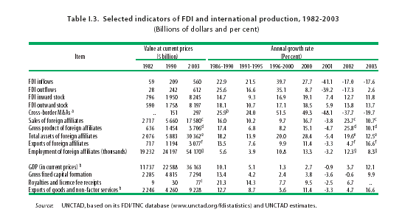

- 租稅政策（Tax policy）
創造吸引外人投資的環境，首要建立一透明、穩定、公平的稅制，如此不但有助企業發展，亦有助於本國及外國的投資人。各國為吸引外人投資，採行各種的租稅上的優惠。然而，除租稅優惠外，地主國（host country）亦要兼顧人力資源及基礎建設等各項發展。
另一外人投資所重視的租稅政策議題為「雙重課稅」議題，亦即地主國及投資人之母國（host and home countries）應避免對投資人之所得雙重課稅。對於創造吸引外人投資環境或發展外人投資，避免雙重課稅是非常重要的。跨境投資及新的國際金融商品操作，有賴國際間於租稅議題上之相互合作，包括簽訂避免雙重課稅協定，或執行移轉價格之約定等。
- 公司治理、公司責任及市場健全（Corporate governance and responsibility, and market integrity）
公司治理與外人投資之關係日益密切，外國投資人在開發中國家的公營事業民營化過程中，扮演重要角色。良好的公司治理，有助於市場經濟對公司的信任，亦可降低公司成本，促進公司資源有效運用，進而促進經濟成長。
對於推動良好的公司治理及加強公司董事會責任方面，OECD Principles of Corporate Governance, the OECD Convention on Bribery, the OECD Guidelines for Multinational Enterprises等規定，在推動透明化、財務穩定、防護公司長期體質健全，創造一吸引外人投資之環境，確保地主國自外人投資中受益等方面，扮演重要角色。對於外國投資人言，公司治理不但確保遊戲規則之明確透明，對於確保外國投資人及當地經濟而言亦彼此受惠。
- 人力資源及基礎建設之發展（Human resource and infrastructure development）
地主國發展基礎建設，如交通、能源供應、通訊網路及人力資源等，可吸引外人投資。勞動力及人力素質之提供，是吸引外人投資的重要因素，人力資源的來源多樣化，諸如來自學校訓練，或自社會工作中學習者，其所提供的經濟價值亦不同。
關於發展基礎建設，就地主國發展基礎建設之資金需求言，跨國企業於地主國與國際資金供給者之間，扮演重要的角色，地主國因發展基礎建設所衍生之資金需求，能吸引國際資金投入地主國之基礎建設，促進更多外人投資。
- 投資便捷化（Investment facilitation）
為吸引外人投資，許多國家採行投資便捷化政策，如：設立促進投資招商機構、針對投資機會建立連線的資料庫（through GSP schemes）、尋找當地企業合作夥伴、設立單一窗口等。對地主國言，缺乏投資資訊，將錯失外人投資機會；對於投資人言，缺乏資訊，亦提高投資特定市場之風險。投資便捷化議題可促進各國外人投資機構、國際投資促進機構諸如：世界投資促進機構the World Association of Investment Promotion Agencies（WAIPA）彼此分享對外國投資人提供服務之經驗。
三、會議初步結論
專案小組成員大致同意包括投資政策在內之七項水平議題為地主國或投資人母國政府制定良好投資政策所應優先考量之政策議題。另外，有關投資便捷化之議題，鑒於與投資政策相關，故移列於投資政策下另立一節（sub-chapter），而不單獨成為一議題。
四、投資政策架構草案近期發展
OECD預定於本（2004）年10月19日至21日在印度新德里舉辦「國際投資全球論壇」（OECD the 2004 annual conference of the OECD Global Forum on International Investment ,GFII），針對投資政策架構將進行跨議題深入研究，其後續發展，尚待觀察。

肆、國際投資議題發展趨勢
一、國際投資協定發展趨勢
有關外國人投資之相關國際協定，其內容有下列發展趨勢：
（一）「投資」之定義日趨廣泛。
（二）不歧視原則相關規定，已含括投資事業設立前及設立後等階段。
（三）包括法規之實體內容及程序規定，皆有透明化原則之採用。
（四）禁止實績之要求。
（五）制定有關爭端解決之處理機制，包括第三者仲裁。
以上外國人投資相關國際協定之發展趨勢，不但在已開發國家及發展中國家間之協定中可見，於開發中國家間之協定，亦可見此趨勢。有些國家更以致力保護智慧財產權為誘因，以招攬外國人投資。投資議題之範圍已逐漸擴大，跨涉環境、社會、勞工標準等領域。

二、國際貿易協定有關投資議題之內容
參照台巴自由貿易協定（Free Trade Agreement Between The Republic of China and The Republic of Panama）、北美自由貿易協定（North American Free Trade Agreement, NAFTA）、美國與中美洲五國簽署自由貿易協定（Dominican Republic - Central America - United States Free Trade Agreement, CAFTA）等國際貿易協定，其有關投資議題之內容，不外包括：國民待遇、最惠國待遇、損失補償、實績要求之禁止、高階管理人員及董事會、保留及例外、外匯移轉、徵收補償、法規透明化及環保措施等項。較值得注意的是，有關爭端解決部分，其著墨篇幅增加，多與投資並列規定，由此可見爭端解決機制之重要性。

三、我國現行外國人投資條例之規定
外國人投資條例於民國四十三年七月十四日公布迄今，歷經十次修正。現行條文計二十條，其架構內容如下：
第一條 立法目的
第二條 主管機關
第三條 投資人之定義
第四條 投資之定義
第五條 轉投資之限制
第六條 出資種類
第七條 禁止投資之業別
第八條 申請程序
第九條 投資實行之申報
第十條 出資之移轉
第十一條及第十二條 結匯權利相關規定
第十三條及第十四條 徵收與補償
第十五及第十六條 外人投資限制之排除
第十七條 國民待遇原則
第十八條 違反本條例之處理
第十九條 補辦申請登記之過渡規定
第二十條 本條例施行日
我國外國人投資條例於民國四十三年公布迄今，已有五十年，自最近一次民國八十六年之修正內容觀之，其內容已就國民待遇、損失補償、保留及例外、外匯移轉、徵收補償等項，予以規範，與現行國際協定之發展趨勢相符，就修正當時而言，堪稱是先進之立法。

伍、結語
參酌當今國際投資協定發展趨勢，我國對於外國人投資條例未來之修正及處理外人投資事務時，可參考之處如下：
一、投資定義日益擴大
有關投資之定義，已從傳統「外人直接投資」（FDI）以經營投資事業之範疇，逐漸擴充至投資有形、無形等資產之觀念。投資標的之資產，其範圍亦不斷增加、創新。有關外人投資之促進及管理，以對於FDI之認知來推動，已不足以因應。關於我國外國人投資條例有關投資之定義，亦可朝較廣義之方向修正。
二、投資政策架構跨涉領域廣泛
投資政策架構所涉及範圍已不限於投資、投資人、投資標的等傳統領域，已逐漸跨涉到併購等競爭政策、公司治理、人力資源、環境保護等議題，投資政策之擬定，不能僅考量投資事項，須全面規劃。

三、強調政府積極作為
傳統地主國以租稅作為誘因，已足以吸引外人投資，現今投資政策架構有關競爭政策、公司治理、人力資源、環境保護等議題之處理，皆涉及跨部會之業務，需要政府更積極作為，整合各相關部會資源，創造吸引外人投資之環境。
四、投資型態之轉變
隨著投資標的之多元化，投資型態也日益創新，藉由併購、參股等方式參與投資事業，已逐漸成為主流。
五、爭端解決機制之重要
從國際投資協定、自由貿易協定有關爭端解決機制之建構，由其著墨篇幅觀之，爭端解決機制更顯重要。爭端解決機制之成敗，攸關協定之成敗，多邊投資協定之失敗，殷鑒不遠。鑒於司法救濟程序耗時冗長，投資人基於成本、時效之考量，近來多已採行ADR（Alternative Dispute Resolution）程序，諸如：調解（conciliation）、仲裁（arbitration）等方式，解決其國際投資上或國際貿易上之糾紛。另有關爭端之解決，ADR並有發展為ODR（On-line Dispute Resolution）之趨勢。未來對於投資契約之內容，宜宣導投資人於投資契約中明定爭端解決方式，以作為雙方當事人解決爭端之準據。
參考文獻
- 經濟部張銘斌、李金鎰、林英星、林明秋等六人出國報告我國參加1996年經濟合作暨發展組織與非會員國新興經濟體「外人直接投資關係」非正式研討會報告1996/3/26-27
- 李政達「多邊投資協定內容及我國因應之道」1997/4/8
- 瞿大文「OECD多邊投資協定及其諮商進展」1998/8/4
- 李貴英「國際投資法專論─國際投資爭端之解決」2004/1
- 經濟部張銘斌、徐耀浤、廖曼利等三人出國報告
出席OECD投資政策架構專案小組會議報告2004/06
- Multilateral Agreement on Investment
The MAI Negotiating Text （as of 24 April 1998）
- The OECD Initiative on Investment For Development Towards A Policy Framework For Investment （17 Jun 2004）
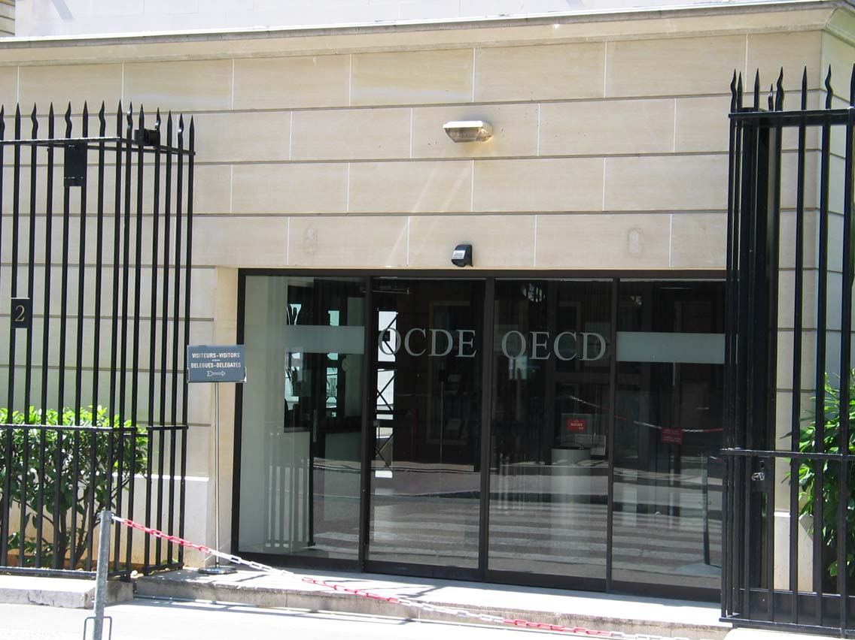
Organisation for Economic Co-operation and Development
– New Building（Paris）
OECD係英文縮寫排序，法文縮寫排序則為OCDE
（Organisation de Coopération et de Développement Economiques）

Organisation for Economic Co-operation and Development
– Château（Paris）
附錄
附錄一
OECD 「The Multilateral Agreement on Investment」The MAI negotiating Text（as of April 1998）

附錄二
The OECD Initiative on Investment For Development Towards A Policy Framework For Investment

